**2020年北京市西城区高三一模生物考试整体评析**

1. **总评**

2020年西城一模已经结束，试卷内容基本涵盖了所有高中生物知识，难度适中，基本与以往高考持平。体现了生物知识与生产、生活的结合，并能很好的测评学生的生物学素养。

因是新高考的第一年，不能与以往的高考试卷进行结构性的比较。我们与《2020年普通高中学业水平考试等级性考试抽样测试》和3月份进行的《适应性考试》相比，试卷依旧依托于真实科学背景、联系生活实际，要求学生能够将知识运用于解决实际的问题，关注学生长文本材料中信息获取的能力。如17题结合内蒙古草场退化，分析原因，要求学生分析如何实现生态效益与经济效益的双赢。也要求学生能够用科学的语言输出有一定逻辑性的、因果清晰的“机理解释”或解决具体问题的办法。如除21题外每个题目都要求至少一次的“长空作答”。

与《适应性考试》相比，选择题中的选项也更加综合，且所含的文字材料、表格和图形的比例都有所提升，这就在一定程度上提高了试题难度。例如第1题以表格形式出现，分别考查了组成细胞的分子、减数分裂和植物激素以及生态系统的结构这4个考点。而选择题第12题共计3行110多字的题干中给出新冠状病毒入侵宿主细胞的机理后，考查学生免疫学知识，这要求学生熟练掌握知识、并能够快速的获取材料信息、准确运用知识进行题目解答。

非选择方面除“长空作答”外，18题几乎都是探究实验方面的考查，而16题等题目中探究实验所占比例也不少。西城一模加大了“探究实验”相关的设计实验、分析实验等题目比例，这与以往生物的高考题、模拟题的考查角度是基本相符的，而《适应性考试》在这方面涉及不多。“探究实验”题目可以很好的考查学生“思辨”、“创新”能力。

1. **考点分布**

1．知识点分值分布

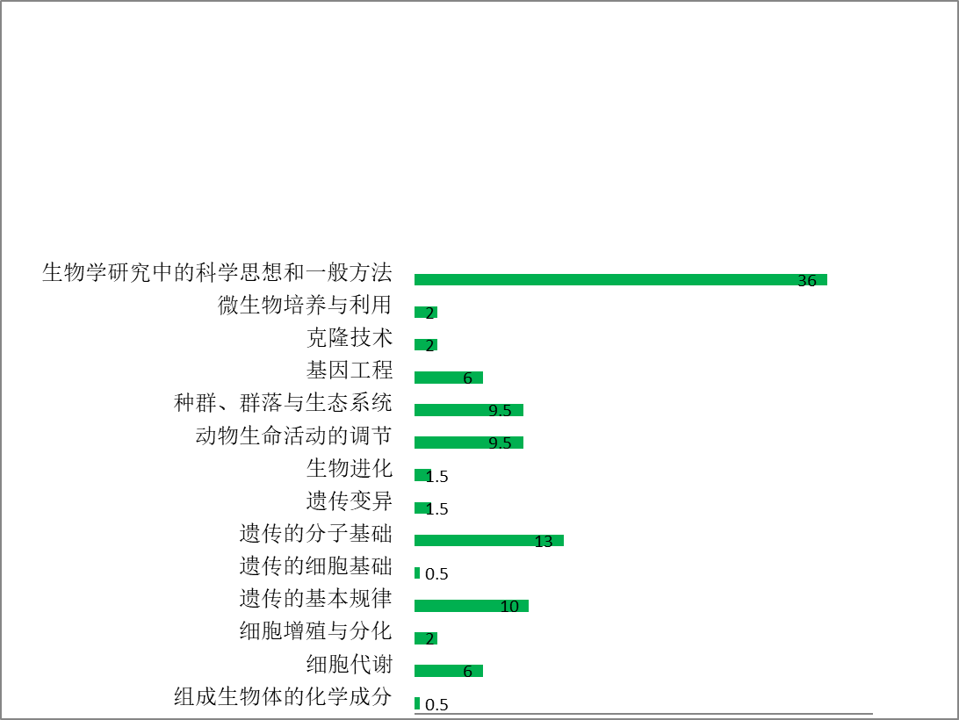

“探究实验”主要以植物激素、光合作用等基础知识为基础，故这部分知识没有单独列出。

2．考查能力分值分布

1. **一模后的学习建议**

1．回归课本，构建知识体系

以课本为核心，结合笔记、教辅，将课本中的概念、原理、规律、方法等知识有逻辑地构建知识体系，并结合一模考试和自我检测，根据所涉及题目的难易程度，制定好计划，构建知识框架。注意在学习知识时不能要求自己只是在题目中回答关键词、做对选择题，还应提升自己在具体题目中完整地表述核心知识的能力。

2．提升信息获取、实验探究能力

提升提取信息、处理信息、信息转换、交流信息的能力。巩固教材实验中实验原理和实验方法的理解，梳理数据处理方法、误差分析、变化实验条件，对实验加以拓展，锻炼逻辑性思维。注重实验探究过程的思维培养，复习时要将有关实验思想、实验原理、实验步骤、结果分析及实验设计与有关知识复习结合起来。

3．关注生物经典实验、科研热点与生产生活的联系。

生物是一门实验的学科，挖掘生物经典实验中所蕴含的知识和智慧，能够有助于我们掌握生物学大概念的本质。科研热点往往对生物学发展影响深远，大部分都与高中生物知识有着密切联系，依托科研热点的复习有助于我们更好地应对材料分析题目。生物学科教育是为了培养解决问题的人，生物问题如环保、育种、制备疫苗等都是为了解决生产、生活中实际问题，所以切莫只学理论，不联系实际。

4．关注答题语言的准确性

生物答题语言需要有逻辑、遵循科学性，所以答题语言不准确如差一个字或者一个短句也有谬以千里之感。所以我们对待标准答案要认真，这就要求在自己评分时认真研究标准答案和自己的答题语言是否有偏差，偏差在哪里，这种偏差是否会影响得分，如何减少直至避免这种偏差。如果有可能，尽量增加老师的面批面改，或者跟老师单独讨论答题语言的采分点。

5．注重限时训练

限时完成作业，适当加压提高阅读速度。熟悉的内容要加快阅读，对于不熟悉内容要留足时间使理解地更加透彻。

6．精研近几年高考理综大题和经典模拟题、期末真题

虽然新高考的题目数量、题型都会和以往不同，但是生物学科的核心还在，我们要从出题人角度理解出题人的思路、问题的分布特征和标准答案设置！